
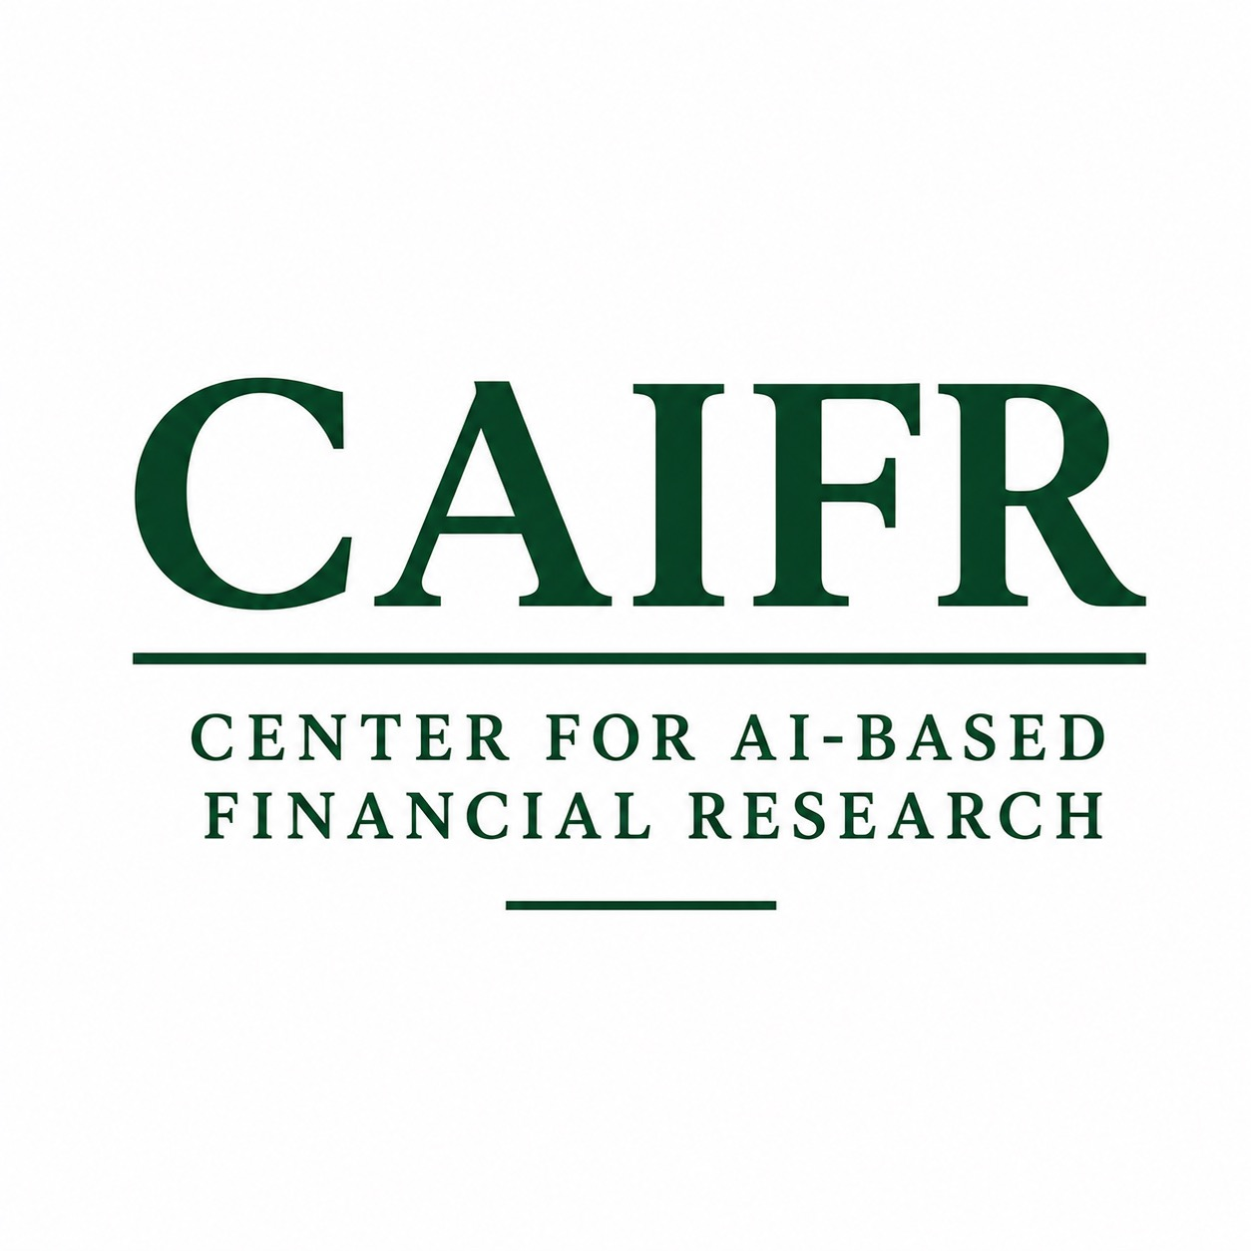
News analysis Report l {{date}}

한국외국어대학교
인공지능기반 금융연구센터
학부 연구생 제갈민찬
010-3504-9005
jegalminchan@hufs.ac.kr

{{title}}

{{final_title}}
{{final_summary}}

{{article_title}}  {{article_content}} |  | {{article_summary1}}

{{company1_summary}} |  | {{company1}} - {{company1_ticker}}  {{company1_content}}

그림 1. {{company1}}의 최근 3년 일봉데이터 차트
{{chart1}}
자료: 자체제작

{{company2_summary}} |  | {{company2}} - {{company2_ticker}}  {{company2_content}}

그림 2. {{company2}}의 최근 3년 일봉데이터 차트
{{chart2}}
자료: 자체제작

{{company3_summary}} |  | {{company3}} - {{company3_ticker}}  {{company3_content}}

그림 3. {{company3}}의 최근 3년 일봉데이터 차트
{{chart3}}
자료: 자체제작

{{company1_tec_summary}} |  | {{company1}} - {{company1_ticker}} 기술적 분석 기반 단기 전망  {{company1_tec_content}}

그림 4. {{company1}}의 최근 3개월 RSI 데이터 차트 | 그림 5. {{company1}}의 최근 3개월 STOCH RSI 데이터 차트
{{chart1_tech_rsi}} | {{chart1_tech_stoch}}
자료: 자체제작

그림 6. {{company1}}의 20일 거래량대비 변화율 차트 | 그림 7. {{company1}}의 최근 3개월 볼린저밴드 차트
{{chart1_tech_vol}} | {{chart1_tech_boll}}
자료: 자체제작

그림 8. {{company1}}의 최근 3개월 Moving average 차트 | 그림 9. {{company1}}의 최근 3개월 MACD 차트
{{chart1_tech_ma}} | {{chart1_tech_macd}}
자료: 자체제작

{{company2_tec_summary}} |  | {{company2}} - {{company2_ticker}} 기술적 분석 기반 단기 전망  {{company2_tec_content}}

그림 10. {{company2}}의 최근 3개월 RSI 데이터 차트 | 그림 11. {{company2}}의 최근 3개월 STOCH RSI 데이터 차트
{{chart2_tech_rsi}} | {{chart2_tech_stoch}}
자료: 자체제작

그림 12. {{company2}}의 20일 거래량대비 변화율 차트 | 그림 13. {{company2}}의 최근 3개월 볼린저밴드 차트
{{chart2_tech_vol}} | {{chart2_tech_boll}}
자료: 자체제작

그림 14. {{company2}}의 최근 3개월 Moving average 차트 | 그림 15. {{company2}}의 최근 3개월 MACD 차트
{{chart2_tech_ma}} | {{chart2_tech_macd}}
자료: 자체제작

{{company3_tec_summary}} |  | {{company3}} - {{company3_ticker}} 기술적 분석 기반 단기 전망  {{company3_tec_content}}

그림 16. {{company3}}의 최근 3개월 RSI 데이터 차트 | 그림 17. {{company3}}의 최근 3개월 STOCH RSI 데이터 차트
{{chart3_tech_rsi}} | {{chart3_tech_stoch}}
자료: 자체제작

그림 18. {{company3}}의 20일 거래량대비 변화율 차트 | 그림 19. {{company3}}의 최근 3개월 볼린저밴드 차트
{{chart3_tech_vol}} | {{chart3_tech_boll}}
자료: 자체제작

그림 20. {{company3}}의 최근 3개월 Moving average 차트 | 그림 21. {{company3}}의 최근 3개월 MACD 차트
{{chart3_tech_ma}} | {{chart3_tech_macd}}
자료: 자체제작

Notice

본 보고서는 한국외국어대학교 인공지능기반금융연구센터 CAIFR의 자동화 프로그램 결과를 토대로 한 분석 & 투자보고서 입니다. 보고서에 사용된 자료들은 각종 LLM을 활용하여 정보를 정리하여 만든 보고서이나, 그 정확성이나 완전성을 보장할 수 없으므로 투자자 자신의 판단과 책임 하에 종목 선택, 투자 시기 등의 의사 결정을 내리시길 바랍니다. 해당 보고서는 어떠한 경우에도 법적 책임소재의 증빙자료로 사용될 수 없으며 지적재산권은 한국외국어대학교 인공지능기반금융연구센터
CAIFR에 있음을 알립니다.

